ANEXOS

PROCESO DE LICITACIÓN PÚBLICA SDG-LP-1-2023 (89178)

SECRETARÍA DISTRITAL DE GOBIERNO

OBJETO: “Prestar los servicios técnicos y especializados de administración, operación, soporte y mantenimientos preventivos y correctivos de la infraestructura tecnológica para la operación de los servicios informáticos y de TI que requiera la Secretaría Distrital de Gobierno”.

BOGOTÁ D.C., ABRIL DE 2023

ANEXO 1

CARTA DE PRESENTACIÓN DE LA PROPUESTA

Bogotá D.C.,

Señores
SECRETARÍA DISTRITAL DE GOBIERNO
Edificio Líevano - Calle 11 No. 8-17
Teléfono: (+57) 1 382 06 60, (+57) 1 338 70 00, (+57) 1 338 71 00
Ciudad.

El suscrito __________________________________ de conformidad con lo requerido en el Pliego de Condiciones del PROCESO DE SELECCIÓN LICITACIÓN PÚBLICA No. SDG-LP-1-2023 (89178)cuyo objeto consiste en: “Prestar los servicios técnicos y especializados de administración, operación, soporte y mantenimientos preventivos y correctivos de la infraestructura tecnológica para la operación de los servicios informáticos y de TI que requiera la Secretaría Distrital de Gobierno”. solicito ser evaluado para la adjudicación del contrato objeto del presente proceso. En caso de resultar aceptada la propuesta presentada, me comprometo a suscribir el contrato correspondiente, a cumplir con las obligaciones derivadas de él, de la oferta que presento y del documento complementario al pliego de condiciones electrónico publicado en la plataforma SECOP II. Declaro así mismo:

- Que ninguna otra persona o entidad, diferentes de las nombradas aquí, tiene participación en esta oferta o en el contrato que será el resultado de este proceso y que, por lo tanto, solamente los firmantes están vinculados a dicha oferta.

- Que me he familiarizado y he estudiado el documento complementario al pliego de condiciones electrónico publicado en la plataforma SECOP II y demás documentos, así como las demás condiciones e informaciones necesarias para la presentación de la oferta, y acepto todos los requerimientos establecidos en dichos documentos. Así mismo manifiesto que la Secretaría Distrital de Gobierno facilitó de manera adecuada y de acuerdo con nuestras necesidades la totalidad de la información requerida para la elaboración de la propuesta, garantizando siempre la confidencialidad de la misma.

- Que mi propuesta cumple con todos y cada uno de los requerimientos y condiciones establecidos en los documentos del proceso y me comprometo a ejecutar el objeto y la totalidad de las obligaciones contractuales establecidas en el mismo.

- Que entiendo que el valor del Contrato, será conforme con el valor presentado en la propuesta seleccionada e incluye todos los impuestos, tasas o contribuciones directas o indirectas que sean aplicables, así como todos los costos directos e indirectos que se causen por labores de administración y las utilidades del contratista.

- Que no existe falsedad alguna en nuestra propuesta.

- Que el abajo firmante, obrando en nombre y representación del proponente manifiesto que me obligo incondicionalmente a firmar y ejecutar el Contrato, en los términos y condiciones previstos en el documento complementario al pliego de condiciones electrónico publicado en la plataforma SECOP II.

- Que la presente oferta tiene una vigencia de tres (3) meses a partir de la fecha de cierre del presente proceso de selección.

- Que de acuerdo con lo establecido en el documento complementario al pliego de condiciones electrónico publicado en la plataforma SECOP II, adjunto se anexa la documentación solicitada en el mismo.

- Que, en caso de ser adjudicatario del contrato derivado del presente proceso, me comprometo a suscribir y legalizar el contrato e iniciar la ejecución del contrato, en los plazos previstos en el documento complementario al pliego de condiciones electrónico publicado en la plataforma SECOP II del presente proceso de selección.

- Que a solicitud de la Secretaría Distrital de Gobierno me obligo a suministrar cualquier información adicional necesaria para la correcta verificación y evaluación de la propuesta.

- Que conozco detalladamente y que he hecho todas las averiguaciones necesarias para asumir los riesgos que la ejecución del contrato me demande, y en consecuencia manifiesto que asumo los resultados económicos de los mismos.

- Que certifico que cumpliré con todas las condiciones contenidas en el documento complementario al pliego de condiciones electrónico publicado en la plataforma SECOP II, sus adendas, anexos, y en especial la ficha técnica de los estudios previos.

- Bajo la gravedad del juramento, que se entiende prestado al firmar esta carta manifiesto, que no me encuentro ni personal ni corporativamente, ni la sociedad que represento incurso en ninguna de las causales de inhabilidad o incompatibilidad previstas en las normas legales.

- Esta oferta es presenta por (NOMBRE DEL PROPONENTE) y quien firma la carta de presentación y no tiene incompatibilidades o conflictos de interés con la Secretaria Distrital de Gobierno.

- Que de forma unilateral manifestamos nuestro compromiso de no ejercer prácticas colusorias o restrictivas de la competencia y que en nuestra participación dentro del presente proceso no realizaremos ofrecimientos por comisiones o dádivas para obtener favorecimientos y mantendremos probidad a lo largo del mismo.

- Que en todas las actuaciones derivadas de las estipulaciones del presente documento complementario al pliego de condiciones electrónico publicado en la plataforma SECOP II y el contrato que forma parte del mismo, obraremos con la transparencia y la moralidad que la Constitución Política y las Leyes consagran, en atención al Programa Gubernamental de Lucha Contra la Corrupción.

- Me comprometo a ejecutar el objeto y obligaciones contractuales en el término establecido en el documento complementario al pliego de condiciones electrónico publicado en la plataforma SECOP II del presente proceso de selección.

- Manifiesto que no he sido multado o sancionado por incumplimiento de contratos estatales, mediante providencia ejecutoriada dentro de los dos últimos años, anteriores a la fecha de cierre del plazo de esta convocatoria; de igual forma no se ha hecho efectiva sobre los mismos cualquiera de los amparos de la garantía única.

- Que autorizo a la Secretaria Distrital de Gobierno a verificar cualquier información que se allegue con la propuesta a través de la autoridad o institución público o privada que considere pertinente.

- Que los activos y recursos que conforman el patrimonio del proponente, y de cada uno de sus integrantes, y que empleará para el desarrollo del contrato, provienen de actividades licitas.

- Que el origen de los recursos que se utilizará para la prestación del servicio de este proceso de selección es de origen Nacional ( ) y/o Extranjero ( ).

Atentamente,

NOMBRE DEL PROPONENTE :
NOMBRE DEL REPRESENTANTE LEGAL O APODERADO:
DIRECCION:
CORREO ELECRONICO:
NOMBRE Y FIRMA DEL REPRESENTANTE LEGAL CADA INTEGRANTE:

Avalado de conformidad con lo establecido en el artículo 20 de la Ley 842 de 2003 por:

FIRMA:
NOMBRE:
T.P /M.P
Adjuntar el documento de identificación, la copia de la tarjeta o matrícula profesional de quien avala la propuesta.

ANEXO 2

MODELO CARTA DE CONFORMACIÓN DE CONSORCIOS.

i) ______________ , constituida conforme a las leyes de la República de Colombia, representada por_____________, mayor de edad de nacionalidad colombiana, identificado con la cédula de ciudadanía No. ___ de ____ , quien actúa en su calidad de representante legal
y ii) ______________ , constituida conforme a las leyes de la República de Colombia, representada por_____________, mayor de edad de nacionalidad colombiana, identificado con la cédula de ciudadanía No. ___ de ____ , quien actúa en su calidad de representante legal
Por medio del presente escrito hacemos constar que hemos constituido el CONSORCIO _______________________________________ para participar en el PROCESO DE SELECCIÓN LICITACIÓN PÚBLICA No. SDG-LP-1-2023 (89178) cuyo objeto consiste en: “Prestar los servicios técnicos y especializados de administración, operación, soporte y mantenimientos preventivos y correctivos de la infraestructura tecnológica para la operación de los servicios informáticos y de TI que requiera la Secretaría Distrital de Gobierno”.
La integración del consorcio se refiere únicamente al desarrollo de las actividades y ejecución de los actos necesarios para la preparación y presentación de la propuesta para participar en el PROCESO, así como al cumplimiento de las obligaciones directamente emanadas de la eventual adjudicación, de acuerdo con los términos y condiciones del PROCESO, y los términos contractuales del contrato a que haya lugar en caso de ser adjudicatarios del PROCESO.

Integrantes del consorcio:

NOMBRE | CC / NIT | % PARTICIPACION / APORTES

Duración: El presente Acuerdo tendrá vigencia hasta la expiración del contrato que se llegaré a celebrar con la SECRETARIA DISTRITAL DE GOBIERNO y UN (1) año más. En caso que la Propuesta presentada por el Consorcio no resulte favorecida, la vigencia del presente Acuerdo se extinguirá de manera automática.

Compromiso: Al conformar el consorcio para participar en el el PROCESO DE SELECCIÓN LICITACIÓN PÚBLICA No. SDG-LP-1-2023 (89178, adelantado por la Secretaría Distrital de Gobierno, sus integrantes se comprometen a:
- Participar en la presentación conjunta de la propuesta, así como a suscribir el contrato.
- Responder en forma solidaria e ilimitada por el cumplimiento total de la propuesta y de las obligaciones que se originen del contrato suscrito con la Secretaría Distrital de Gobierno.
- Responder en forma solidaria por todas las actuaciones, hechos y omisiones que se presenten en desarrollo de la propuesta y del contrato.
No ceder su participación en el consorcio a otro integrante del mismo, ni a terceros sin la autorización previa de la Secretaría Distrital de Gobierno.
- No revocar el consorcio durante el tiempo de duración del contrato y UN (1) año más.

ORGANIZACIÓN INTERNA DEL CONSORCIO: Para la organización del Consorcio, hemos designado como Representante Legal a _______________, quien tendrá las siguientes facultades:
1._________________________________________________________
2._________________________________________________________
3. _________________________________________________________

REPRESENTACIÓN. - Las Partes han designado a , domiciliado en Bogotá, D.C., ciudadano colombiano, identificado con la cédula de ciudadanía No. , expedida en , para que actúe como representante y vocero del Consorcio frente la SECRETARIA DISTRITAL DE GOBIERNO y terceros.
El representante del consorcio tendrá todas las facultades necesarias para actuar en nombre del Consorcio y en el de cada uno de sus miembros, en los asuntos relacionados directa e indirectamente con la elaboración y presentación de la Propuesta y la celebración y ejecución del contrato en el caso de que la SECRETARIA DISTRITAL DE GOBIERNO adjudicase el proceso. En especial tendrá las facultades suficientes para:
- Presentar la Propuesta.
- Suscribir la carta de presentación de la Propuesta.
- Atender todos los posibles requerimientos que formule LA SECRETARIA DISTRITAL DE GOBIERNO, relacionados con la Propuesta.
- Suscribir cualquier otro documento y ejecutar cualquier otro acto que se requiera para la elaboración y presentación de la Propuesta, dentro de los términos y condiciones del PROCESO
- Notificarse del acto administrativo de declaratoria de desierta del proceso, si hubiese lugar a ello.
- Suscribir el contrato.
- Ejecutar todos los actos y suscribir todos los documentos necesarios para la ejecución del Contrato, dentro de los términos y condiciones del proceso
- Notificarse de los actos administrativos que lleguen a derivarse del contrato, lo cual hará a nombre del consorcio.
- Presentar los reclamos a nombre del consorcio.
- Liquidar el contrato.

CESIÓN. - No podrá haber cesión de participación entre los miembros del Consorcio. Para constancia se firma en Bogotá, D.C. a los días del mes de de 2023.

Para constancia se firma el presente documento en ________________, a los ___________ (____) días del mes de ______________ de ______2023.

NOMBRE DEL PROPONENTE :
NOMBRE DEL REPRESENTANTE LEGAL O APODERADO:
DIRECCION:
CORREO ELECRONICO:
NOMBRE Y FIRMA DEL REPRESENTANTE LEGAL CADA INTEGRANTE:

Aceptación representación legal principal

NOMBRES Y FIRMA
: _____________________________________________

Aceptación representación legal suplente

NOMBRES Y FIRMA
: _____________________________________________

ANEXO 3

MODELO DE CARTA DE CONFORMACIÓN UNIÓN TEMPORAL

i) ______________ , constituida conforme a las leyes de la República de Colombia, representada por_____________, mayor de edad de nacionalidad colombiana, identificado con la cédula de ciudadanía No. ___ de ____ , quien actúa en su calidad de representante legal
y ii) ______________ , constituida conforme a las leyes de la República de Colombia, representada por_____________, mayor de edad de nacionalidad colombiana, identificado con la cédula de ciudadanía No. ___ de ____ , quien actúa en su calidad de representante legal
Por medio del presente escrito hacemos constar que hemos constituido la UNIÓN TEMPORAL _________________________________________, para participar en el el PROCESO DE SELECCIÓN LICITACIÓN PÚBLICA No. SDG-LP-1-2023 (89178) cuyo objeto consiste en: “Prestar los servicios técnicos y especializados de administración, operación, soporte y mantenimientos preventivos y correctivos de la infraestructura tecnológica para la operación de los servicios informáticos y de TI que requiera la Secretaría Distrital de Gobierno”.

Integrantes de la Unión Temporal:

NOMBRE | CC / NIT | % PARTICIPACION / APORTES / ACTIVIDADES QUE DESARROLLARÁ

Duración: El presente Acuerdo tendrá vigencia hasta la expiración del contrato que se llegaré a celebrar con la SECRETARIA DISTRITAL DE GOBIERNO y UN (1) año más. En caso que la Propuesta presentada por el Consorcio no resulte favorecida, la vigencia del presente Acuerdo se extinguirá de manera automática.

Compromiso: Al conformar la unión temporal para participar en el el PROCESO DE SELECCIÓN LICITACIÓN PÚBLICA No. SDG-LP-1-2023 (89178) cuyo objeto consiste en: “Prestar los servicios técnicos y especializados de administración, operación, soporte y mantenimientos preventivos y correctivos de la infraestructura tecnológica para la operación de los servicios informáticos y de TI que requiera la Secretaría Distrital de Gobierno”. adelantado por la Secretaría Distrital de Gobierno, sus integrantes se comprometen a:

- Participar en la presentación conjunta de la propuesta, así como a suscribir el contrato.
- Responder en forma solidaria e ilimitada por el cumplimiento total de la propuesta y de las obligaciones que se originen del contrato suscrito con la Secretaría Distrital de Gobierno.
- Responder ante las sanciones por incumplimiento de las obligaciones derivadas de la propuesta y del contrato de acuerdo con la participación en la ejecución de cada uno de los miembros de la unión temporal.
- No ceder su participación en la unión temporal a otro integrante de la misma, ni a terceros sin la autorización previa de la Secretaría Distrital de Gobierno.
- No revocar la unión temporal durante el tiempo de duración del contrato y un (1) año más.

ORGANIZACIÓN INTERNA DE LA UNIÓN TEMPORAL: Para la organización de la Unión Temporal hemos designado como Representante Legal a ____________________________________, quien tendrá las siguientes facultades:
1. _________________________________________________________
2. _________________________________________________________
3. _________________________________________________________

REPRESENTACIÓN. - Las Partes han designado a , domiciliado en Bogotá, D.C., ciudadano colombiano, identificado con la cédula de ciudadanía No. , expedida en , para que actúe como representante y vocero del Consorcio frente la SECRETARIA DISTRITAL DE GOBIERNO y terceros.
El representante del consorcio tendrá todas las facultades necesarias para actuar en nombre del Consorcio y en el de cada uno de sus miembros, en los asuntos relacionados directa e indirectamente con la elaboración y presentación de la Propuesta y la celebración y ejecución del contrato en el caso de que la SECRETARIA DISTRITAL DE GOBIERNO adjudicase el proceso. En especial tendrá las facultades suficientes para:
- Presentar la Propuesta.
- Suscribir la carta de presentación de la Propuesta.
- Atender todos los posibles requerimientos que formule LA SECRETARIA DISTRITAL DE GOBIERNO, relacionados con la Propuesta.
- Suscribir cualquier otro documento y ejecutar cualquier otro acto que se requiera para la elaboración y presentación de la Propuesta, dentro de los términos y condiciones del proceso.
- Notificarse del acto administrativo de declaratoria de desierta del proceso, si hubiese lugar a ello.
- Suscribir el contrato.
- Ejecutar todos los actos y suscribir todos los documentos necesarios para la ejecución del Contrato, dentro de los términos y condiciones del proceso .
- Notificarse de los actos administrativos que lleguen a derivarse del contrato, lo cual hará a nombre de la unión temporal.
- Presentar los reclamos a nombre de la unión temporal.
- Liquidar el contrato.

Para constancia se firma el presente documento en _______________, a los ___________ días del mes de ___________________ de 2023.

NOMBRE DEL PROPONENTE :
NOMBRE DEL REPRESENTANTE LEGAL O APODERADO:
DIRECCION:
CORREO ELECRONICO:
NOMBRE Y FIRMA DEL REPRESENTANTE LEGAL CADA INTEGRANTE:

Aceptación representación legal principal

NOMBRES Y FIRMA
: _____________________________________________

Aceptación representación legal suplente

NOMBRES Y FIRMA
: _____________________________________________

ANEXO 4

MODELO CERTIFICACIÓN DE PAGO DE APORTES PERSONA NATURAL.

Yo _______________________________ identificado (a) con c.c ________ de _______, de acuerdo con lo señalado en el Artículo 9 de la Ley 828 de 2003 y artículo 17 de la Ley 1150 de 2007, DECLARO BAJO LA GRAVEDAD DE JURAMENTO y con sujeción a las sanciones que para tal efecto establece el Código Penal en su Artículo 442, que he efectuado el pago por concepto de mis aportes y el de mis empleados (En caso de tener empleados a cargo) a los sistemas de salud, pensiones, riesgos profesionales, cajas de compensación familiar, Instituto Colombiano de Bienestar familiar (ICBF) y Servicio Nacional de Aprendizaje (SENA), durante los últimos seis (6) meses calendario legalmente exigibles a la fecha de presentación de nuestra propuesta para el presente proceso de selección.
Nota 1: Las personas naturales empleadoras están exoneradas de la obligación de pago de los aportes parafiscales al Sena y al ICBF por los empleados que devenguen, individualmente considerados, menos de diez (10) salarios mínimos mensuales legales vigentes.
Esto no aplica para las personas naturales que empleen menos de dos (2) trabajadores, las cuales seguirán obligadas al pago de dichos aportes. Para efectos de esta exoneración, los trabajadores a que hace mención este inciso tendrán que estar vinculados con el empleador persona natural mediante contrato laboral, quien deberá cumplir con todas las obligaciones legales derivadas de dicha vinculación, de conformidad con el artículo 7 del Decreto 1828 del 27 de agosto de 2013, reglamentario de la Ley 1607 de 2012.
Nota 2: Para relacionar el pago de los aportes correspondientes al sistema de seguridad social, se deberán tener en cuenta los plazos previstos en el Decreto 1406 de 1999 Artículos 19 a 24 y Decreto 2236 de 1999. Asimismo, en el caso del pago correspondiente a los aportes parafiscales: CAJAS DE COMPENSACION FAMILIAR, ICBF y SENA, se deberá tener en cuenta los plazos dispuestos para tal efecto, en el Decreto 1464 de 2005.
En caso de presentar acuerdo de pago con alguna de las entidades anteriormente mencionadas, se deberá precisar el valor y el plazo previsto para el acuerdo de pago, con indicación del cumplimiento de esta obligación.
Dada en ______ a los ( )__________ del mes de __________ de 2023.

FIRMA____________________________________________
NOMBRE DE QUIEN DECLARA ___..________________________________

ANEXO 5

MODELO CERTIFICACIÓN PAGO DE APORTES AL SISTEMA DE SEGURIDAD SOCIAL INTEGRAL CUMPLIMIENTO ARTÍCULO 50 LEY 789 DE 2002 Y LEY 828 DE 2003 – PERSONAS JURÍDICAS.

Use la opción que corresponda, según certifique el Representante Legal o el Revisor Fiscal
Yo, __________________, identificado con _____________, en mi condición de Representante Legal de (Razón social de la compañía) identificada con Nit ________, debidamente inscrito en la Cámara de Comercio de ________ certifico el pago de los aportes realizados por la compañía durante los últimos seis (6) meses calendario legalmente exigibles a la fecha de presentación de nuestra propuesta para el presente proceso de selección, por los conceptos de salud, pensiones, riesgos profesionales, cajas de compensación familiar, Instituto Colombiano de Bienestar familiar (ICBF) y Servicio Nacional de Aprendizaje (SENA) y CREE, cuando a ello haya lugar. Lo anterior en cumplimiento de lo dispuesto en el Artículo 50 de la Ley 789 de 2002 y el artículo 23 de la Ley 1150 de 2007.
Yo, __________________, identificado con _____________, y con Tarjeta Profesional No. _________ de la Junta Central de Contadores de Colombia, en mi condición de Revisor Fiscal de (Razón social de la compañía) identificado con Nit ________ , debidamente inscrito en la Cámara de Comercio de ________, luego de examinar de acuerdo con las normas de auditoría generalmente aceptadas en Colombia, los estados financieros de la compañía, certifico el pago de los aportes realizados por la compañía durante los últimos seis (6) meses calendario legalmente exigibles a la fecha de presentación de la propuesta para el presente proceso de selección, por los conceptos de salud, pensiones, riesgos profesionales, cajas de compensación familiar, Instituto Colombiano de Bienestar familiar (ICBF) y Servicio Nacional de Aprendizaje (SENA) y CREE, cuando a ello haya lugar. Estos pagos, corresponden a los montos contabilizados y pagados por la compañía durante dichos 6 meses.
Lo anterior, en cumplimiento de lo dispuesto en el artículo 50 de la Ley 789 de 2002 y el artículo 23 de la Ley 1150 de 2007.
Nota 1: Las sociedades y personas jurídicas y asimiladas contribuyentes declarantes del impuesto sobre la renta y complementarios y sujetos pasivos del impuesto sobre la renta para la equidad – CREE, están exonerados del pago de los aportes parafiscales a favor del Servicio Nacional de Aprendizaje – SENA y del ICBF, correspondientes a los trabajadores que devenguen, individualmente considerados, menos de 10 salarios mínimos legales mensuales vigentes, de conformidad con el artículo 7 del Decreto 1828 del 27 de agosto de 2013, reglamentario de la Ley 1607 de 2012.
Nota 2: Para relacionar el pago de los aportes correspondientes a los Sistemas de Seguridad Social, se deberán tener en cuenta los plazos previstos en el Decreto 1406 de 1999 Artículos 19 a 24 y Decreto 2236 de 1999. Así mismo, en el caso correspondiente a los aportes parafiscales: CAJAS DE COMPENSACION FAMILIAR, ICBF y SENA, se deberá tener en cuenta el plazo dispuesto para tal efecto en el Decreto 1464 de 2005

En caso de presentar acuerdo de pago con alguna de las entidades anteriormente mencionadas, se deberá precisar el valor y el plazo previsto para el acuerdo de pago, con indicación del cumplimiento de esta obligación.

FIRMA____________________________________________
NOMBRE DE QUIEN DECLARA _____________________

ANEXO 6
COMPROMISO ANTICORRUPCIÓN Y PACTO DE PROBIDAD DE LOS PROPONENTES INTERESADOS EN PARTICIPAR EN EL PROCESO DE SELECCIÓN LICITACIÓN PÚBLICA No. SDG-LP-1-2023 (89178)

Bogotá, D.C, fecha XXXXX
Señores

Secretaría Distrital de Gobierno

Ciudad.
Los abajo firmantes, en representación de los proponentes, orgullosos de pertenecer a la lista de proponentes del el PROCESO DE SELECCIÓN LICITACIÓN PÚBLICA No. SDG-LP-1-2023 (89178) cuyo objeto consiste en: “Prestar los servicios técnicos y especializados de administración, operación, soporte y mantenimientos preventivos y correctivos de la infraestructura tecnológica para la operación de los servicios informáticos y de TI que requiera la Secretaría Distrital de Gobierno”. y en aras de mostrar nuestro buen servicio y atención, conscientes de que se han adelantado en el país y en especial en la ciudad de Bogotá, cambios culturales que promueven la probidad y el beneficio del interés general, y:

CONSIDERANDO
Que el aseguramiento de la transparencia en los procesos contractuales redunda en beneficio no sólo de la Secretaría Distrital de Gobierno, sino de los propios participantes, en cuanto garantiza que el único criterio de adjudicación será la excelencia de la propuesta.
Que el proponente a través de que cada uno de los firmantes reconoce que la presentación de propuestas en el presente proceso se efectúa en un entorno imparcial, competitivo y no sujeta a presiones o abusos indebidos.
Que se conoce a cabalidad el documento complementario al pliego de condiciones electrónico y adendas publicadas en la plataforma SECOP II, sus reglas de juego establecidas y modificaciones que se han hecho a los mismos hasta el cierre de la convocatoria y reconozco que los mismos son equitativos y no conllevan al favorecimiento de un proponente en particular.
Que para participar en el proceso, han estructurado una propuesta seria, con información fidedigna y con una oferta económica ajustada a la realidad que asegura la posibilidad de ejecutar el contrato en las condiciones de calidad y oportunidad exigidas en el pliego de condiciones.
Que resulta conveniente la formulación de un pacto explícito en cuanto al acatamiento de las normas jurídicas y éticas que deben regir los procesos contractuales, y por lo tanto,
Que apoyamos la acción del Estado colombiano y de la Secretaría Distrital de Gobierno para fortalecer la transparencia y la rendición de cuentas de la administración pública.
Que no estamos en causal de inhabilidad, incompatibilidad ni conflicto de interés alguno para celebrar el contrato objeto del PROCESO DE SELECCIÓN LICITACIÓN PÚBLICA No SDG-LP-1-2023 (89178)
SE COMPROMETEN A:
Actuar en el PROCESO DE SELECCIÓN LICITACIÓN PÚBLICA No. el PROCESO DE SELECCIÓN LICITACIÓN PÚBLICA No. SDG-LP-1-2023 (89178)), con estricto apego a las normas jurídicas y éticas propias de este tipo de procedimientos y conforme al principio de buena fe, transparencia y equidad.

Abstenerse de realizar u ofrecer, directa o indirectamente, pagos de comisiones o dádivas, o de utilizar medios de presión a funcionarios de la Secretaría Distrital de Gobierno, con el fin de obtener preferencias en la decisión de adjudicación, lograr cambios en el contrato, evadir impuestos, derechos, licencias o cualquier otra obligación legal.
Abstenerse de coludir y establecer con otros interesados o participantes, cualquier tipo de acuerdos tendientes a distorsionar la decisión de la Secretaría Distrital de Gobierno y limitar indebidamente la sana competencia en estos procesos, tales como el uso de empresas subordinadas o vinculadas para direccionar la aplicación de los criterios de evaluación.
Cumplir con rigor las exigencias que haga la entidad contratante en el curso del procedimiento de selección.
Utilizar las oportunidades y mecanismos jurídicos que la ley pone a disposición, con estricta sujeción al principio de la buena fe, evitando cualquier forma de abuso del derecho.
No utilizar, en la etapa de evaluación de las propuestas, argumentos sobre incumplimiento de requisitos diferentes a los establecidos en el documento complementario al pliego de condiciones electrónico publicado en la plataforma SECOP II, para efectos de buscar la descalificación de competidores o modificar el orden de elegibilidad de las propuestas.
Adoptar las medidas necesarias para que ningún miembro del personal del proponente que cada uno de nosotros representa incurra en conductas violatorias del presente pacto.
Denunciar con la debida justificación y de manera inmediata ante la Veeduría Distrital y demás órganos de control, cualquier actuación irregular ejecutada por funcionarios y/o los proponentes.
Revelar la información que sobre el PROCESO DE SELECCIÓN LICITACIÓN PÚBLICA No. el PROCESO DE SELECCIÓN LICITACIÓN PÚBLICA No. SDG-LP-1-2023 (89178), nos soliciten los organismos de control de la República de Colombia.
Comunicar a nuestros empleados y asesores el contenido del presente Compromiso Anticorrupción, explicar su importancia y las consecuencias de su incumplimiento por nuestra parte, y la de nuestros empleados o asesores.
Para constancia se firma de manera voluntaria, en Bogotá, D.C., el día _____ de _____ de 2023, dentro del el PROCESO DE SELECCIÓN LICITACIÓN PÚBLICA No. SDG-LP-1-2023 (89178)
Proponentes:
(Este documento debe firmarse por cada uno de los integrantes cuando la oferta se presente por proponente plural)

NOMBRE Y FIRMA
__________________________ __________________________

ANEXO 7

FORMATO PARA ACREDITAR LOS REQUISITOS HABILITANTES DE LOS PROPONENTES EXTRANJEROS SIN DOMICILIO O SUCURSAL EN COLOMBIA
el PROCESO DE SELECCIÓN LICITACIÓN PÚBLICA No. SDG-LP-1-2023 (89178)

Proponente:

Declaro que “[Nombre del extranjero sin domicilio o sucursal en Colombia]” cumplo con los requisitos habilitantes establecidos en el pliego de condiciones del (número del proceso) y declaro que:

- Acreditación de la capacidad jurídica

Tengo la capacidad para ejecutar el objeto del (número del proceso de contratación) de acuerdo con las normas de .

La información de la persona jurídica es la siguiente:
Objeto social y actividades conexas de la empresa
Representante legal
Número de identificación del representante legal
Limitaciones del representante legal para contratar por alguna cuantía.
Duración de la persona jurídica.

El Proponente debe adjuntar un certificado general de la autoridad competente para demostrar su existencia, una copia del contrato societario, una copia de los estatutos o cualquier documento que acredite la anterior información.

El Proponente debe acreditar que quien presenta la Oferta está legalmente facultado para: (i) comprometer al interesado; (ii) presentar el documento correspondiente bien sea un poder o un nombramiento en el cual consten las facultades otorgadas; y (iii) acreditar la identidad del apoderado o representante legal con su documento de identificación.

- Acreditación de la experiencia

Cuento con experiencia por un valor igual o mayor a lo establecido en los pliegos de condiciones del proceso de contratación o su equivalente en dólares calculados con la TRM de la fecha de suscripción de cada uno de los contratos que presente para acreditar experiencia.

Los contratos publicados en este formato deben estar finalizados.

Por favor duplique las veces que sea necesario el siguiente cuadro para incluir el número de contratos que acrediten el cumplimiento del requisito de experiencia definido en los pliegos de condiciones.

Nombre del cliente
Nombre del contratista (Proponente o miembro del proponente)
¿El contratista es un proponente plural? |  | Porcentaje  de participación
Fecha de inicio |  | Fecha terminación |  | Duración en meses
Monto contratado en dólares (incluido adiciones)
Objeto del contrato
Persona de contacto para verificación
Código UNSPSC
Monto del contrato en SMMLV colombianos del día de la fecha de incio.
Teléfono
Dirección
e-mail

El Proponente extranjero sin domicilio o sucursal en Colombia debe relacionar todos los contratos y debe adjuntar las copias de los contratos relacionados.
- Acreditación de la capacidad financiera y capacidad organizacional

Los Proponentes deben presentar sus estados financieros en la moneda legal del país en el cual fueron emitidos y adicionalmente en pesos colombianos. Para el efecto, el Proponente debe utilizar la tasa representativa del mercado vigente certificada por la Superintendencia Financiera de Colombia en la fecha en la cual los estados financieros fueron expedidos.

Balance general y estado de resultados
Presento las cuentas de balance general y estado de resultados así:

Cuenta | Proponente Singular | Proponente Plural
Cuenta | Proponente (Valor en pesos colombianos) | Integrante N°1 (Valor en pesos colombianos) | Integrante N°2 (Valor en pesos colombianos | Integrante N°3 (Valor en pesos colombianos)
Activo Corriente
Activo Total
Pasivo Corriente
Pasivo total
Utilidad Operacional
Gastos de intereses
Fecha de corte de los estados financieros

* Si el Proponente es plural y tiene más de tres participantes debe insertar las columnas adicionales en la tabla anterior

Capacidad financiera

Porcentaje de participación | Proponente Singular | Proponente Plural
Porcentaje de participación | 100% | (Indicar % participación) | (Indicar % participación) | (Indicar % participación)
Indicador | Índice del Oferente | Índice del integrante N°1 | Índice del integrante N°2 | Índice del integrante N°3
Índice de Liquidez
Índice de Endeudamiento
Razón de Cobertura de Intereses
* Si el Proponente es plural y tiene más de tres participantes debe insertar las columnas adicionales en la tabla anterior.

Capacidad organizacional
Cuento con la capacidad organizacional solicitada en los pliegos de condiciones, así:

Porcentaje de participación | Proponente Singular | Proponente Plural
Porcentaje de participación | 100% | (Indicar % participación) | (Indicar % participación) | (Indicar % participación)
Indicador | Índice del Oferente | Índice del participante N°1 | Índice del participante N°2 | Índice del participante N°3
Rentabilidad sobre activos
Rentabilidad sobre el patrimonio
* Si el Proponente es plural y tiene más de tres participantes debe insertar las columnas adicionales en la tabla anterior.

Para acreditar la anterior información, adjunto “[lista de documentos que prueban la capacidad jurídica]”, “[certificaciones de terceros o contratos que prueban la experiencia]”, “[incluir el país de emisión]”.

Declaramos bajo la gravedad de juramento que la información consignada es cierta, comprometiendo nuestra responsabilidad personal y la responsabilidad institucional de las personas jurídicas que representamos.

Firma representante legal del Proponente |  | Firma revisor fiscal o contador
Nombre: “nombre” |  | Nombre: “nombre”
Documento de Identidad: “numero de documento de identidad” |  | Documento de Identidad: “numero de documento de identidad”

ANEXO 8

DECLARACIÓN DE INHABILIDADES E INCOMPATIBILIDADES PERSONA JURIDICA Y/O NATURAL.
Bogotá, D.C,
fecha XXXXX
Señores
Secretaría Distrital de Gobierno
Ciudad.

ASUNTO: el PROCESO DE SELECCIÓN LICITACIÓN PÚBLICA No. SDG-LP-1-2023 (89178)

Yo _______________, identificado con Cédula de______ ciudadanía No. _____________
Representante Legal de _______ (o actuando en nombre propio) declaro bajo la gravedad del juramento la cual se entiende prestada con la firma del presente documento, no encontrarme incurso en ninguna de las inhabilidades e incompatibilidades consagras en la Constitución y la Ley para contratar con el Estado.
Así mismo en cumplimiento de lo definido en el artículo 18 de la Ley 1150 de 2007, certifico que ni los socios ni la sociedad que represento se encuentran inhabilitados como consecuencia de lo establecido en dicha norma.

DECLARACIÓN DE NO ENCONTRARSE INCURSO EN CONFLICTO DE INTERÉS
NOMBRE O RAZÓN SOCIAL DEL PROPONENTE: ________________________________
En calidad de representante legal de __________________,certifico que ni yo, ni los directivos de la (entidad, empresa, corporación, etc.), ni el equipo de trabajo con que se ejecutarán los servicios Contratados, se encuentran incursos en conflicto de interés.

La anterior certificación se expide conforme a lo establecido en el Decreto 1082 de 2015.

Expedida a los XX días del mes de XXX de
FIRMA
NOMBRE DEL REPRESENTANTE LEGAL C.C. No.
NOMBRE DEL PROPONENTE_

(Firma de la persona natural, del Representante Legal de la Persona Jurídica o del proponente plural)

ANEXO 9
AUTORIZACIÓN PARA EL TRATAMIENTO DE DATOS PERSONALES

Bogotá D.C. ________de ________ de _____

El (la) suscrito(a) _________________________, identificado con cédula de ciudadanía No._________________, en mi calidad de titular de los datos sensibles, doy autorización a (Nombre e Identificación del proponente) y a la SECRETARÍA DISTITAL DE GOBIERNO con Nit 899.999.061-9, para el uso y tratamiento de mis datos.

Lo anterior, de acuerdo a la propuesta presentada por el proponente (Nombre e Identificación del proponente) ______________________, y de conformidad con lo requerido en el artículo 6 de la Ley 1581 de 2012 y en el Pliego de Condiciones del Proceso de Selección por el PROCESO DE SELECCIÓN LICITACIÓN PÚBLICA No. SDG-LP-1-2023 (89178)

En consecuencia, autorizo y permito que se publique en el Sistema Electrónico para la Contratación Pública –SECOP II, la documentación y soportes aportados por el proponente para la acreditación de los factores de desempate, la cual sólo será utilizada para esos efectos y autorizo se dé a conocer a los demás proponentes.

Dada en ______ a los ( )_________ del mes de __________ de 2023.

Atentamente

FIRMA _______________________________________
NOMBRE DE QUIEN AUTORIZA ___________________________________

Nota: En el caso del proponente plural, cada integrante deberá allegar la autorización de los titulares del uso y tratamiento de datos personales, que se pretenda acreditar frente a los factores de desempate.

ANEXO 14
FORMULARIO - FACTOR APOYO A LA INDUSTRIA NACIONAL

CONDICION | Marque con una X
La empresa es nacional
La empresa es extranjera

________________________________
Nombre representante legal:

CC:

_____________________________
Firma representante legal

ANEXO 15
FORMATO INCENTIVO EN PROCESOS DE CONTRATACIÓN EN FAVOR DE PERSONAS CON DISCAPACIDAD
El representante legal certifica el número total de trabajadores vinculados a la planta de personal con discapacidad a la fecha de cierre del proceso de selección. los cuales se encuentran en el siguiente rango:

Número total de trabajadores de la planta de personal del proponente | Número mínimo de trabajadores con discapacidad exigido | Opción
Entre 1 y 30 | 1
Entre 31 y 100 | 2
Entre 101 y 150 | 3
Entre 151 y 200 | 4
Más de 200 | 5
Nota: Seleccionar una opción según el nivel de trabajadores de la planta y el mínimo de trabajadores con discapacidad.
Nota: Si la oferta es presentada por un consorcio, unión temporal o promesa de sociedad futura, se tendrá en cuenta la planta de personal del integrante del proponente plural que aporte como mínimo el cuarenta por ciento (40%) de la experiencia requerida en el presente proceso.

Para tal fin, se anexar el certificado expedido por el Ministerio de Trabajo.

Nombre representante legal:________________________________
CC:

_____________________________
Firma representante lega

ANEXO 16

FORMATO DE EXPERIENCIA PROPONENTES EXTRANJEROS

Oferente: ________________________________________________________________________
Nombre del cliente: ________________________________________________________________
Nombre del contratista (oferente o miembro del oferente) ________________________________
¿El contratista es un proponente plural? ___
Porcentaje de participación ____

Fecha de inicio: ___________________________________________________________________
Fecha terminación: ________________________________________________________________
Duración en meses ________________________________________________________________
Monto contratado (incluido adiciones) ________________________________________________
Objeto del contrato: ________________________________________________________________________
________________________________________________________________________
________________________________________________________________________
________________________________________________________________________

Persona de contacto para verificación: _________________________________________________
Teléfono Celular: __________________________________________________________________
Dirección e-mail: __________________________________________________________________
[Llenar con el código que identifica el Proceso de Contratación] ____________________________
Firma del cliente: ________________________________________________________________________
Nombre: ________________________________________________________________________
Cargo: ________________________________________________________________________
El Oferente acepta que LA SECRETARÍA contacte al cliente para verificar la información contenida en el certificado.

ANEXO 17
FACTORES DE DESEMPATE

Bogotá, D.C,
fecha XXXXX
Señores
Secretaría Distrital de Gobierno
Ciudad.

Proponente:
Nota: El presente formato debe ser diligenciado por cada integrante del Proponente Plural

CERTIFICACIÓN
Con el propósito de acreditar los factores de desempate establecidos en el artículo 35 de la Ley 2069 de 2020 y de acuerdo con los requisitos establecidos en el Pliego de Condiciones del Proceso de Selección de la Referencia, el suscrito ___________, en calidad de Representante Legal y (cuando aplique) __________ con T.P / NIT____ en calidad de Revisor Fiscal del Proponente_______, certificamos bajo la gravedad de juramento que a la fecha de cierre del proceso de selección de la Referencia, la Sociedad SI NO tiene participación accionaria mayoritaria de mujeres cabeza de familia y/o mujeres víctimas de violencia intrafamiliar.
Así mismo certificamos que la Sociedad tiene vinculado el personal que se relaciona a continuación y en consecuencia solicitamos a la SDG tener en cuenta la documentación que aportamos en nuestra propuesta, para acreditar los factores de desempate, en los cuales hemos marcado “SI” en el numeral 3 del presente formato.
  - COMPOSICION ACCIONARIA

(Solo diligencie cuando se acredite participación accionaria mayoritaria de mujeres cabeza de familia y/o mujeres víctimas de la violencia intrafamiliar)

Nombres y Apellidos | Porcentaje de participación

Observaciones y/o Aclaraciones:

  - VINCULACIÓN DE CAPITAL HUMANO

ASPECTOS DE CAPITAL HUMANO VINCULADO | INDIQUE EL  NUMERO TOTAL | PORCENTAJE DE  VINCULACIÓN
Número total de capital humano vinculado |  | 100%
Número de Personas en condición de discapacidad |  | %
Número de personas mayores que no sean beneficiarios de la pensión de vejez, familiar o de sobrevivencia y que hayan cumplido el requisito  de edad de pensión establecido en la Ley. |  | %
Número de personas de población indígena, negra, afrocolombiana, raizal, palanquera, Rrom o gitanas. |  | %

Observaciones y/o Aclaraciones:

PERSONAS EN CONDICIÓN DE DISCAPACIDAD

Nombres completos | Fecha de vinculación

PERSONAS MAYORES NO BENEFICIARIAS DE PENSIÓN

Nombres completos | Fecha de vinculación

PERSONAS DE LA POBLACIÓN INDÍGENA, NEGRA, AFROCOLOMBIANA, RAIZAL, PALANQUERA, RROM O GITANAS

Nombres completos | Fecha de vinculación

Firma del Revisor Fiscal
Cc. TP
Firma del Representante Legal
Cc.

  - FACTORES DE DESEMPATE A ACREDITAR

Nota 1: indique (SI / NO) los factores que desea acreditar, previamente verifique que cumple a cabalidad los requisitos establecidos en el Pliego de Condiciones.
Nota 2: Para que la SDG puede tener en cuenta los factores de desempate se requiere cumplir cada uno de los requisitos establecidos en el Pliego de Condiciones.

FACTORES DE DESEMPATE | ACREDITO REQUISITOS
1. Preferir la oferta de bienes o servidos nacionales frente a la oferta de bienes o servicios extranjeros | SI / NO
2. Preferir la propuesta de la mujer cabeza de familia, mujeres víctimas de la violencia intrafamiliar o de la persona jurídica en la cual participe o participen mayoritariamente; o, la de un proponente plural constituido por mujeres cabeza de familia, mujeres víctimas de violencia intrafamiliar y/o
personas jurídicas en las cuales participe o participen mayoritariamente.
3. Preferir la propuesta presentada por el oferente que acredite en las condiciones establecidas en la ley que por lo menos el diez por ciento (10%) de su nómina está en condición de discapacidad a la que se refiere la Ley 361 de 1997. Si la oferta es presentada por un proponente plural, el integrante del oferente que acredite que el diez por ciento (10%) de su nómina está en condición de discapacidad en los términos del presente numeral, debe tener una participación de por lo menos el veinticinco por ciento 125%) en el consorcio, unión temporal o promesa de sociedad futura y
aportar mínimo el veinticinco por ciento (25%) de la experiencia acreditada en la oferta.
4. Preferir la propuesta presentada por el oferente que acredite la vinculación en mayor proporción de personas mayores que no sean beneficiarios de la pensión de vejez, familiar o de sobrevivencia
y que hayan cumplido el requisito de edad de pensión establecido en la Ley.
5. Preferir la propuesta presentada por el oferente que acredite, en las condiciones establecidas en
la ley, que por lo menos diez por ciento (10%) de su nómina pertenece a población indígena, negra, afrocolombiana, raizal, palanquera, Rrom o gitanas.
6. Preferir la propuesta de personas en proceso de reintegración o reincorporación o de la persona jurídica en la cual participe o participen mayoritariamente; o, la de un proponente plural constituido por personas en proceso de reincorporación, y/o personas jurídicas en las cuales participe o participen mayoritariamente.
7. Preferir la oferta presentada por un proponente plural siempre que: (a) esté conformado por al menos una madre cabeza de familia y/o una persona en proceso de reincorporación o reintegración, o una persona jurídica en la cual participe o participen mayoritariamente, y, que tenga una participación de por lo menos el veinticinco por ciento (25%) en el proponente plural; (b) la madre cabeza de familia, la persona en proceso de reincorporación o reintegración, o la persona jurídica aporte mínimo el veinticinco por ciento (25%) de la experiencia acreditada en la oferta; y (c) ni la madre cabeza de familia o persona en proceso de reincorporación o reintegración, ni la persona jurídica, ni sus accionistas, socios o representantes legales sean empleados, socios o accionistas de los miembros del proponente plural.

8. Preferir la oferta presentada por una Mipyme o cooperativas o asociaciones mutuales; o un proponente plural constituido por Mipymes, cooperativas o asociaciones mutuales.
9. Preferir la oferta presentada por el proponente plural constituido por micro y/o pequeñas empresas, cooperativas o asociaciones mutuales.
10. Preferir al oferente que acredite de acuerdo con sus estados financieros o información contable con corte a 31 de diciembre del año anterior, por lo menos el veinticinco por ciento (25%) del total de pagos realizados a MIPYMES, cooperativas o asociaciones mutuales por concepto de proveeduría del oferente, realizados durante el año anterior; o, la oferta presentada por un proponente plural siempre que: (a) esté conformado por al menos una MIPYME, cooperativa o asociación mutual que tenga una participación de por lo menos el veinticinco por ciento (25%); (b) la MIPYME, cooperativa o asociación mutual aporte mínimo el veinticinco por ciento (25%) de la experiencia acreditada en la oferta; y (c) ni la MIPYME, cooperativa o asociación mutual ni sus accionistas, socios o representantes legales sean empleados, socios o accionistas de los miembros del proponente plural.
11. Preferir las empresas reconocidas y establecidas como Sociedad de Beneficio e Interés Colectivo o Sociedad BIC, del segmento MIPYMES.

PROYECTO DE MINUTA
Las condiciones que regirán el contrato que resulte del presente proceso de selección están plasmadas en la minuta que se anexa a continuación, la cual podrá ser modificada por LA SECRETARÍA de acuerdo con las especificaciones consignadas en las propuestas presentadas o por situaciones sobrevinientes que así lo ameriten.

NOTA: EL TEXTO DE LA PRESENTE MINUTA ESTABLECE LOS ASPECTOS ESENCIALES DEL CONTRATO A SUSCRIBIR POR PARTE DE LA SECRETARÍA Y EL POSIBLE CONTRATISTA, ASPECTOS QUE PUEDEN SER OBJETO DE MODIFICACIÓN ANTES DE LA SUSCRIPCIÓN DEL CONTRATO, UNA VEZ SEA ADJUDICADO EL PROCESO DE LICITACIÓN PÚBLICA SDG-LP-1-2023 (89178)
LOS ESPACIOS EN BLANCO SE LLENARÁN.

CLÁUSULA PRIMERA - OBLIGACIONES DEL CONTRATISTA: En atención al objeto del contrato, EL CONTRATISTA se obliga conforme a la propuesta y a todos los documentos que hacen parte integral del presente contrato a:

GENERALES:

- Suscribir oportunamente el acta de inicio y el acta de liquidación del contrato, conjuntamente con el/la supervisor/a del mismo, cuando corresponda.

- Entregar al supervisor los documentos elaborados en cumplimiento de las obligaciones contractuales, así como los informes y archivos a su cargo, requeridos sobre las actividades realizadas durante la ejecución del mismo (Cuando aplique).

- Aplicar los lineamientos establecidos en el sistema de gestión institucional y en el Modelo Integrado de Planeación y Gestión – MIPG de la Secretaría Distrital de Gobierno.

- Mantener estricta reserva y confidencialidad sobre la información que conozca por causa o con ocasión del contrato, así como, respetar la titularidad de los derechos de autor, en relación con los documentos, obras, creaciones que se desarrollen en ejecución del contrato.

- Dar estricto cumplimiento al Ideario Ético del Distrito expedido por la Alcaldía Mayor de Bogotá D.C., así como a todas las normas que en materia de ética y valores expedida la Secretaría Distrital de Gobierno en la ejecución del contrato.

- No instalar ni utilizar ningún software sin la autorización previa y escrita de la Dirección de Tecnologías e Información de la Secretaría, así mismo, responder y hacer buen uso de los bienes y recursos tecnológicos (hardware y software), hacer entrega de los mismos en el estado en que los recibió, salvo el deterioro normal, o daños ocasionados por el caso fortuito o fuerza mayor, (cuando aplique).

- Entregar para cada pago, la certificación suscrita por el representante legal o revisor fiscal, que acredite el cumplimiento del pago de aportes al sistema de seguridad social integral, parafiscales, ICBF, SENA y cajas de compensación familiar de los últimos seis (6) meses, de conformidad con el artículo 50 de la Ley 789 de 2002 o aquella que lo modifique, adicione o complemente.

- Vincular o contratar para la ejecución del contrato personas vulnerables, marginadas y/o excluidas de la dinámica productiva de la ciudad, de acuerdo con lo expuesto en la Directiva 001 del 31 de enero de 2011 “democratización de las oportunidades económicas en el Distrito capital y promoción de estrategias para la participación real y efectiva de las personas naturales vulnerables, marginadas y/o excluidas de la dinámica productiva de la ciudad”.

ESPECÍFICAS:

Ver anexo técnico

CLÁUSULA TERCERA - OBLIGACIONES DE LA SECRETARÍA:

- Verificar a través del supervisor la correcta ejecución del objeto contratado.

- Suministrar oportunamente la información, herramientas y apoyo logístico que se requiera para el cumplimiento de las obligaciones contractuales.

- Pagar el valor del contrato en las condiciones pactadas.

- Verificar que el contratista realice el pago de aportes al sistema de seguridad social integral, parafiscales, ICBF, SENA y cajas de compensación familiar (cuando a ello haya lugar), en las condiciones establecidas por la normatividad vigente.

- Verificar a través del supervisor del contrato, que el contratista de cumplimiento a las condiciones establecidas en la Directiva 01 de 2011 relacionada con la inclusión económica de las personas vulnerables, marginadas y/o excluidas de la dinámica productiva de la ciudad (cuando haya lugar).

- Las demás establecidas en la normatividad vigente.

CLÁUSULA CUARTA - PLAZO: El plazo de ejecución es de DOCE (12) MESES, contados a partir de la fecha de suscripción del acta de inicio, previo el cumplimiento de los requisitos de perfeccionamiento y ejecución del contrato.
CLÁUSULA QUINTA - SUSPENSIÓN DEL CONTRATO: El plazo de ejecución del contrato podrá suspenderse en los siguientes eventos: a) Por circunstancias de fuerza mayor o caso fortuito que impidan su ejecución, cuya existencia corresponde calificar a la Secretaría. b) Por mutuo acuerdo, siempre que con ello no se causen perjuicios a la Entidad ni deriven mayores costos para esta. La suspensión se hará constar en acta suscrita por las partes. Como consecuencia de la suspensión el contratista se obliga a prorrogar la vigencia de los amparos de la garantía en proporción al término de la suspensión. El término de suspensión no se computará para efectos de los plazos del contrato.

CLÁUSULA SEXTA - VALOR Y FORMA DE PAGO:

El valor del contrato se pagará así:
La SECRETARIA DISTRITAL DE GOBIERNO, se compromete a pagar el valor del contrato subordinado a las apropiaciones que del mismo se hagan del presupuesto, de la siguiente manera:
- El valor por concepto de servicios se dividirá en el número de mensualidades y el prorrateo correspondiente a los días desde el momento de la firma del acta de inicio del valor total de contrato excluyendo el valor de:
- Bolsa de Repuestos – Valor fijo por CUARENTA MILLONES DE PESOS M/CTE ($40.000.000),
- Bolsa de Horas de especialista - Valor fijo por TREINTA Y NUEVE MILLONES DE PESOS M/CTE ($39.000.000) (El valor de la hora de especialista será el resultado de la propuesta ganadora).
- Bolsa de cableado – valor fijo por CUARENTA MILLONES DE PESOS M/CTE ($40.000.000).
- El valor por concepto de repuestos que se hubiese consumido en el mismo periodo y que fue previamente aprobado por el apoyo a la supervisión y/o supervisor del contrato.
- El valor por concepto de horas de especialistas consumidas durante el mes y que fueron previamente aprobado por el apoyo a la supervisión y/o supervisor del contrato.
- El valor por concepto de cableado que se hubiese consumido en el mismo periodo y que fue previamente aprobado por el apoyo a la supervisión y/o supervisor del contrato.

Esto, previa presentación de los siguientes documentos:
- Informe de actividades (si aplica) debidamente firmado por el supervisor de contrato, el apoyo a la supervisión (si aplica) y el contratista
- Certificado de cumplimiento o acta de recibo a satisfacción expedido por el supervisor del contrato.
- Acta de ingreso de los bienes al almacén. (cuando aplique)
- Factura en las condiciones establecidas en la normatividad vigente. (cuando aplique)
- Copia de la planilla de pago de los aportes al régimen de seguridad social, para el periodo cobrado, en proporción al valor mensual del contrato, cuando se trate de personas naturales
- Certificación suscrita por el representante legal o revisor fiscal (cuando aplique), que acredite el cumplimiento del pago de aportes al sistema de seguridad social integral, parafiscales, ICBF, SENA y cajas de compensación familiar de los últimos seis (6) meses, de conformidad con el artículo 50 de la Ley 789 de 2002 o aquella que lo modifique, adicione o complemente, cuando se trate de personas jurídicas.
Nota: De conformidad con el artículo 4º la Ley 2010 de 2019 que adiciona el inciso 3 y el inciso 4 al parágrafo 2 y adiciona los parágrafos 3, 4 y 5 al artículo 437 del Estatuto Tributario, establece que: “Parágrafo 3o. (…) Para la celebración de contratos de venta de bienes y/o de prestación de servicios gravados por cuantía individual y superior a 3.500 UVT, estas personas deberán inscribirse previamente como responsables del impuesto sobre las ventas (IVA), formalidad que deberá exigirse por el contratista para la procedencia de costos y deducciones. Lo anterior también será aplicable cuando un mismo contratista celebre varios contratos que superen la suma de 3.500 UVT. (…)”.

CLÁUSULA SÉPTIMA - IMPUTACIÓN PRESUPUESTAL: El valor del contrato se estima hasta por la suma de El presupuesto oficial destinado para el presente proceso de contratación corresponde a DOS MIL CUATRO MILLONES SETESCIENTOS UN MIL OCHOCIENTOS OCHENTA Y NUEVA PESOS M/CTE ($ 2.004.701.889) incluido el IVA. El valor del contrato será por el valor total de la propuesta seleccionada incluido IVA. y/o impuesto del consumo y los demás impuestos, tasas y contribuciones que se requieran al momento de celebrar el contrato y durante el desarrollo, sin que en ningún caso supere el presupuesto oficial asignado.
Nota. Incluye
- Bolsa de Repuestos – Valor fijo por CUARENTA MILLONES DE PESOS M/CTE ($40.000.000),
- Bolsa de Horas de especialista - Valor fijo por TREINTA Y NUEVE MILLONES DE PESOS M/CTE ($39.000.000) (El valor de la hora de especialista será el resultado de la propuesta ganadora).
- Bolsa de cableado – valor fijo por CUARENTA MILLONES DE PESOS M/CTE ($40.000.000).

CLÁUSULA OCTAVA - GARANTÍA: LA/EL CONTRATISTA se compromete a constituir a favor de BOGOTÁ D.C. SECRETARÍA DISTRITAL DE GOBIERNO, NIT. 899.999.061-9, cualquiera de las siguientes garantías, de conformidad con el Decreto 1082 de 2015: 1. Contrato de seguro contenido en una póliza. 2. Patrimonio autónomo. 3. Garantía Bancaria. La garantía debe amparar los perjuicios que se deriven del incumplimiento de las obligaciones legales o contractuales del contratista. LA/EL CONTRATISTA debe mantener vigente la garantía única y serán de su cargo el pago de todas las primas y demás erogaciones de constitución. LA SECRETARÍA podrá solicitar al garante la prórroga o modificación de las garantías a cargo del contratista, cuando éste se negare a hacerlo, valor que se descontará de las sumas a él adeudadas, así:

La garantía de cumplimiento constituida deberá amparar:

- Cumplimiento: Por el (20%) del valor total del contrato, vigente por el plazo del contrato y seis (6) meses más. Este amparo debe ser constituido a partir de la fecha de suscripción del contrato.
- Pago de salarios, prestaciones sociales legales e indemnizaciones laborales: Por el (5%) del valor total del contrato, vigente por el plazo del contrato y tres (3) años más. Este amparo debe ser constituido a partir de la fecha de suscripción del contrato.
- Calidad del servicio: Por el (20%) del valor total del contrato, vigente por el plazo del contrato y seis (6) meses más. Este amparo debe ser constituido a partir de la fecha de suscripción del contrato.
- Calidad y correcto funcionamiento de los bienes y equipos suministrados: Por el (20%) del valor total del contrato, vigente por el plazo del contrato y seis (6) meses más. Este amparo debe ser constituido a partir de la fecha de suscripción del contrato.
- Responsabilidad extracontractual: Por (300 SMLMV) del valor total del contrato, vigente por el plazo del contrato. Este amparo debe ser constituido a partir de la fecha de suscripción del contrato.

PARÁGRAFO PRIMERO: En caso de que haya necesidad de adicionar, prorrogar o suspender la ejecución del presente contrato, o en cualquier otro evento, el contratista se obliga a modificar la garantía única de acuerdo con las normas legales vigentes.

PARÁGRAFO SEGUNDO: El mecanismo de cobertura elegido por EL CONTRATISTA y que refiere esta cláusula, allegarse a través de la página Web www.colombiacompra.gov.co/secop/secop-II.

Cuando haya lugar a la modificación del plazo o valor consignado en el contrato el CONTRATISTA deberá constituir los correspondientes certificados de modificación de las garantías presentadas; si se negare a constituirlos, en los términos en que se le señalen, se hará acreedor a las sanciones contractuales respectivas.

CLÁUSULA NOVENA - SUPERVISIÓN:
La supervisión del contrato será ejercida por el/la DIRECTOR DE TECNOLOGIAS E INFORMACIÓN.
El supervisor ejercerá sus obligaciones conforme a lo establecido en el Manual de Contratación de la SECRETARÍA, y está obligado a vigilar permanentemente la correcta ejecución del objeto contratado. El supervisor deberá realizar un seguimiento técnico, administrativo, financiero, contable y jurídico sobre el cumplimiento del objeto del contrato, en concordancia con el artículo 83 de la Ley 1474 de 2011.
Para tal fin deberá cumplir con las facultades y deberes establecidos en la referida ley y las demás normas concordantes vigentes.
El/LA DIRECTOR DE TECNOLOGIAS E INFORMACIÓN., podrá designar mediante comunicación escrita un servidor Público que se denominara “apoyo a la supervisión” y que tendrá como función apoyar a este en la supervisión en la ejecución de las obligaciones contractuales que se deriven del contrato.
En ningún caso el supervisor del contrato podrá delegar la supervisión de contrato en un tercero.
En todo caso el ordenador del gasto podrá variar unilateralmente de manera temporal o definitiva la designación del supervisor, a través de la correspondiente modificación de la minuta contractual.
CLÁUSULA DÉCIMA - SANCIÓN PENAL PECUNIARIA: En caso de incumplimiento total de las obligaciones a cargo del CONTRATISTA, éste deberá pagar a título de pena pecuniaria una suma de dinero equivalente al veinte por ciento (20%) del valor total del contrato, sin que el pago de la pena extinga la obligación principal o el pago de los perjuicios causados.

De conformidad con lo establecido en el parágrafo del artículo 17 de la Ley 1150 de 2007, el CONTRATISTA, autoriza a la SDG para compensar el valor por concepto de la cláusula penal pecuniaria, de las sumas que resulten a su favor al momento de la liquidación del contrato.

Cuando no exista saldo a favor del CONTRATISTA, el valor por concepto de la cláusula penal pecuniaria se podrá hacer efectivo a través de la garantía constituida o La SDG podrá acudir a la Jurisdicción Coactiva.
CLÁUSULA DÉCIMA PRIMERA - MULTAS: De conformidad con lo previsto en el artículo 17 de la Ley 1150 de 2007, el artículo 86 de la Ley 1474 de 2011, en caso de mora y/o incumplimiento total o parcial de alguna(s) de las obligaciones derivadas del objeto del presente contrato, el CONTRATISTA pagará a LA SECRETARÍA multas diarias y sucesivas del cero punto cinco porciento (0,5%) del valor total del contrato, sin que la sumatoria de las multas supere el diez por ciento (10%) de dicho valor.

PARÁGRAFO ÚNICO: El valor de las multas ingresará a la Tesorería Distrital. El CONTRATISTA autoriza con la firma del presente contrato a LA SECRETARÍA para que dicho valor sea descontado directamente del saldo a su favor. De no existir saldo a favor del CONTRATISTA, se cobrará por la jurisdicción competente.

CLÁUSULA DÉCIMA SEGUNDA - CAUSALES DE TERMINACIÓN: Este contrato se dará por terminado en cualquiera de los siguientes eventos: a) Por mutuo acuerdo de las partes, siempre que con ello no se causen perjuicios a la Entidad. b) Por agotamiento del objeto o vencimiento del plazo sin que se haya suscrito una prórroga. c) Por fuerza mayor o caso fortuito que hagan imposible continuar su ejecución.

PARÁGRAFO: La terminación anticipada del contrato se hará constar en acta suscrita por las partes.

CLÁUSULA DÉCIMA TERCERA – LIQUIDACIÓN: La liquidación del contrato que se suscriba se sujetará a los términos y oportunidades establecidas en el artículo 11 de la Ley 1150 de 2007.
CLÁUSULA DÉCIMA CUARTA - RESPONSABILIDAD DEL CONTRATISTA: El contratista responde por el incumplimiento pleno de sus obligaciones, en los términos de la Ley 80 de 1.993.

CLÁUSULA DÉCIMA QUINTA - CESIÓN Y SUBCONTRATACIÓN: EL CONTRATISTA no podrá ceder el presente contrato ni los derechos u obligaciones derivados de él, ni subcontratar total o parcialmente sin la autorización previa expresa y escrita de LA SECRETARÍA, sin perjuicio de lo establecido en el artículo 9o. de la Ley 80 de 1993.

DÉCIMA SEXTA - RÉGIMEN LEGAL APLICABLE Y JURISDICCIÓN: Este contrato se rige por la Ley 80 de 1993, Ley 1150 de 2007, demás decretos reglamentarios, y a falta de regulación expresa por las normas de los Códigos de Comercio y Civil Colombiano. Las eventuales controversias que surjan de la celebración, ejecución, terminación o liquidación del contrato serán competencia de la jurisdicción contencioso administrativa.

CLÁUSULA DÉCIMA SÉPTIMA - SOLUCIÓN DE CONFLICTOS: Las partes acuerdan que para la solución de las diferencias y discrepancias que surjan de la celebración, ejecución, terminación o liquidación de este contrato acudirán a los procedimientos de transacción o conciliación, de acuerdo con lo previsto en el artículo 68 de la Ley 80 de 1993.

CLÁUSULA DÉCIMA OCTAVA - VEEDURÍA: Este contrato está sujeto a la vigilancia y control ciudadano, en los términos que señala el artículo 66 de la Ley 80 de 1993.

CLÁUSULA DÉCIMA NOVENA - EXCLUSIÓN DE RELACIÓN LABORAL: Teniendo en cuenta que el contratista actúa con plena autonomía técnica y administrativa, y sin subordinación frente a LA SECRETARÍA, se excluye cualquier vínculo de tipo laboral entre la Entidad y EL CONTRATISTA o el personal utilizado por este para el desarrollo del objeto del contrato. En consecuencia, será de exclusiva responsabilidad del contratista el pago de salarios y prestaciones a que hubiera lugar respecto del personal mencionado.

CLÁUSULA VIGÉSIMA - INHABILIDADES E INCOMPATIBILIDADES: El contratista declara bajo juramento no hallarse incurso en ninguna inhabilidad o incompatibilidad legal para contratar con la Entidad y en particular en las establecidas en el artículo 8o. de la Ley 80 de 1993 y en la Ley 1474 de 2011.

PARÁGRAFO: En caso de sobrevenir alguna inhabilidad e incompatibilidad con posterioridad a la firma del presente contrato, se procederá en la forma establecida en el artículo 9o. de la Ley 80 de 1993.

CLÁUSULA VIGÉSIMA PRIMERA PUBLICACIÓN EN EL SECOP: De conformidad con el artículo 223 del Decreto Nacional 019 de 2012, el presente contrato se publicará en el Sistema Electrónico para la Contratación Pública - SECOP .

CLÁUSULA VIGÉSIMA – ESTAMPILLA U.D.F.J.C: De conformidad con lo dispuesto en el Acuerdo 696 del 28 de diciembre de 2017, corresponde al contratista el pago del uno punto uno por ciento (1.1%) por concepto de la estampilla Universidad Distrital Francisco José de Caldas 50 años, originado en el contrato, y sus adiciones, si las hubiere.

CLÁUSULA VIGÉSIMA TERCERA – ESTAMPILLA DE PRO CULTURA DE BOGOTÁ. De conformidad con lo dispuesto en el Acuerdo 187 del 20 de diciembre de 2005, corresponde al contratista el pago del 0.5% por concepto de la estampilla, originado en el contrato, y sus adiciones, si las hubiere.

CLÁUSULA VIGÉSIMA CUARTA - ESTAMPILLA DE PRO PERSONAS MAYORES. De conformidad con lo dispuesto en el Acuerdo 188 del 20 de diciembre de 2005 modificado por el artículo 67 del Acuerdo 645 de 2016, corresponde al contratista el pago del 2% por concepto de la estampilla, originado en el contrato, y sus adiciones, si las hubiere.

CLÁUSULA VIGÉSIMA QUINTA - FUERZA MAYOR O CASO FORTUITO: En caso de surgir hechos imprevistos a los cuales no se pueda resistir que impidan total o parcialmente el cumplimiento por una u otra parte de las obligaciones contraídas por el presente contrato, el plazo de cumplimiento de las obligaciones será suspendido por las partes en un plazo igual al que duren tales circunstancias hasta que cesen las mismas. La parte contratante que resulte afectada por tales hechos y que no pueda por ello cumplir con las obligaciones contractuales, deberá notificar por escrito a la otra parte, inmediatamente al surgimiento y a la terminación de dichas condiciones.

PARÁGRAFO: La suspensión constará por escrito suscrito por las partes.

CLÁUSULA VIGÉSIMA SEXTA - INCLUSIÓN DE CLÁUSULAS EXCEPCIONALES: En los términos del numeral 2º del artículo 14 de la Ley 80 de 1993, se pactan expresamente las cláusulas excepcionales al derecho común.

CLÁUSULA VIGÉSIMA SÉPTIMA – PERFECCIONAMIENTO Y EJECUCIÓN: En concordancia con el artículo 2.2.1.1.2.3.1 del Decreto 1082 de 2015, el artículo 41 de la Ley 80 de 1993 y el artículo 23 de la Ley 1150 de 2007 este contrato se entiende perfeccionado con la firma de las partes. Para su ejecución deben cumplirse los siguientes requisitos: a) Por parte de EL (LA) CONTRATISTA: Constitución de la garantía única. b) Por parte de LA SECRETARÍA: Existencia del certificado de disponibilidad presupuestal y aprobación de la garantía única. Para su legalización se requiere de la expedición del registro presupuestal correspondiente.

CLÁUSULA VIGÉSIMA OCTAVA - DOMICILIO: Para todos los efectos legales se fija como domicilio contractual la ciudad de Bogotá D.C.

FORMATO No. 1.
FORMULARIO ÚNICO HOJA DE VIDA DE PERSONA NATURAL

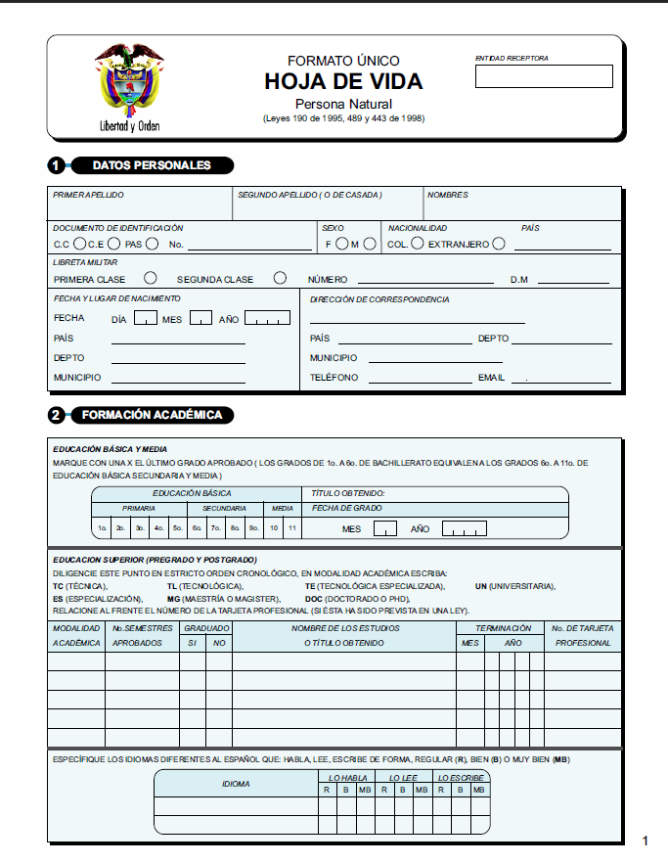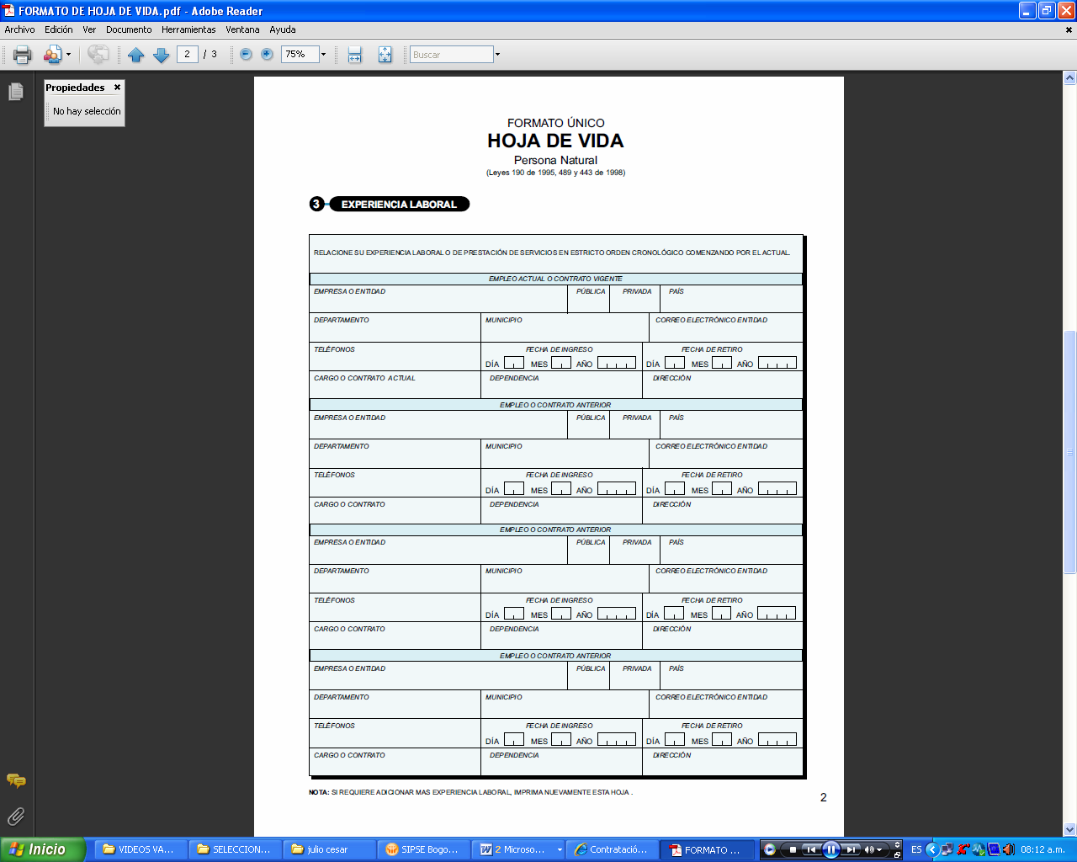
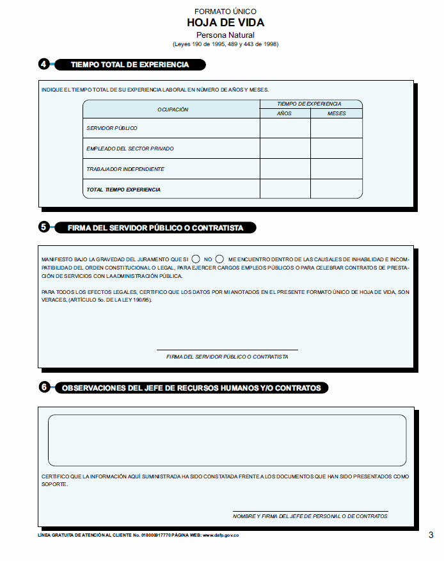

FORMATO No. 2.
FORMULARIO ÚNICO HOJA DE VIDA DE PERSONA JURÍDICA
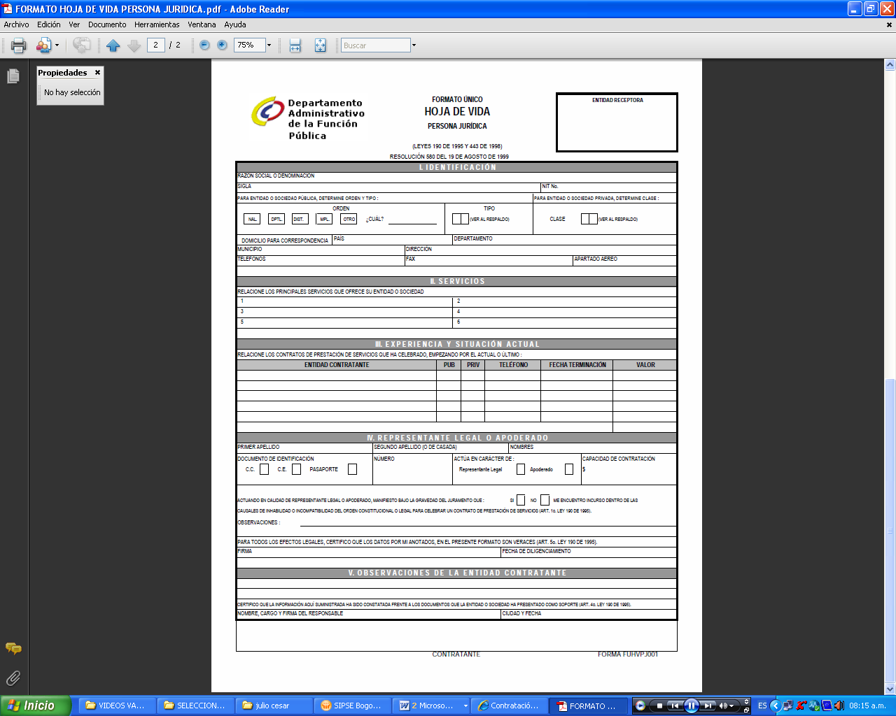

En el caso del proponente plural, cada integrante deberá allegar la autorización de los titulares del uso y tratamiento de datos personales, que se pretenda acreditar frente a los factores de desempate.

